Государственное бюджетное образовательное учреждение
средняя образовательная школа с углублённым изучением английского языка №549
Красносельского района
Санкт-Петербурга

Методическое пособие по проведению
квест-игры

«Большое Олимпийское путешествие»

Авторы-составители:
Иванова Виктория Юрьевна,
учитель физической культуры
Ипаткова Елена Николаевна,
учитель географии

Санкт-Петербург
2015
Содержание

Оглавление
- Пояснительная записка. 3
- Сценарий квест - игры «Большое Олимпийское путешествие» 7
1 этап "История Олимпийских игр" 10
2 этап "Символика Олимпийских игр" 12
3 этап "География Олимпийских игр" 13
4 этап "Эстафета олимпийского огня" 15
5 этап "Герои Олимпийских игр 2014" 17
6 этап "Статистика Олимпиады в Сочи" 20
Информация в помощь 20
- Заключение 20

Пояснительная записка.
Проблема сохранения здоровья – одна из более актуальных проблем нашего времени. И с каждым годом спорт, здоровый образ жизни играет все более важную роль в развитии, взросление и социализации детей и подростков. С раннего детства необходимо воспитывать в детях желание заниматься спортом.
Пьер де Кубертен, инициатор проведения Олимпийских игр, говорил: «В современном мире, имеющем огромные возможности, а одновременно и опасные слабости, олимпийские идеи могут стать школой благородных принципов и моральной чистоты, а также физической силы и духовной энергии». Олимпийское движение — важная часть культуры человечества, и изучение его истории, несомненно, должно стать частью образования любого культурного человека.

Актуальность методической разработки.
Игра - один из важнейших видов деятельности ребенка, его самовыражения, способ его совершенствования. В процессе игры развиваются внимание, память, воображение, вырабатываются навыки и привычки, усваивается общественный опыт. Игра представляет собой воссоздание социальных отношений между людьми, их поведение и принятие решений в условиях моделирования реальных ситуаций, общественной жизни. Игра носит воспитательно- образовательный и развивающий характер, поэтому её широко используют в настоящее время в учебно-воспитательном процессе.
Участвуя в игре, школьники учатся радоваться успехам друзей, переживать из-за их неудач, оказывать помощь тем, кто нуждается в ней. Такое мероприятие сплачивает коллектив, создает атмосферу эмоционального комфорта, увлеченности.

Новизна методической разработки.
Тенденция развития современного образования, связанная с использованием информационных и коммуникационных технологий, влияет на изменение форм и методов организации учебной деятельности и предполагает формирование новых моделей обучения учащихся. Поэтому квест - игра «Большое Олимпийское путешествие» создана в виде сайта в Интернете, состоящего из следующих разделов:
- Главная страница.
- Условия игры.
- 1 этап "История Олимпийских игр".
- 2 этап "Символика Олимпийских игр".
- 3 этап "География Олимпийских игр".
- 4 этап "Эстафета олимпийского огня".
- 5 этап "Герои Олимпийских игр 2014".
- 6 этап "Статистика Олимпиады в Сочи".
- Информация в помощь.
Адрес сайта: https://sites.google.com/a/sch549.ru/kvest-igra-bolsoe-olimpijskoe-putesestvie/home (в поисковой системе "Google")
Цель методической разработки: обобщить знания учащихся об Олимпийском движении, его истории через игровую деятельность.
Задачи:
обучающие:
- создать у детей представления об Олимпийских играх как мирных соревнованиях;
- познакомить детей с историей древнего и современного Олимпийского движения;
- развивать познавательный интерес детей к Олимпийским играм.
развивающие:
- развивать умения использовать различные способы поиска информации;
- формировать умения работать в подготовленной предметно-развивающей, информационной среде и осуществлять осознанный выбор (выбор партнеров, источников информации, выбор материалов).
воспитательные:
- воспитывать патриотические чувства, гордость за свою страну и народ;
- продолжать формировать социальные компетентности: умение работать в группе, договариваться, учитывать мнение своего товарища по команде.
Условия и особенности реализации методической разработки: для реализации методической разработки необходимо наличие стационарного или мобильного компьютерного класса.
Методы и приёмы: игровой, наглядный, репродуктивный и практический метод; «мозговой штурм».
Ожидаемые результаты:
- квест-игра «Большое Олимпийское путешествие» направлена на формирование у учащихся патриотических чувств; она поможет понять учащимся, что Олимпийские игры — не просто крупнейшее спортивное событие, это мероприятие укрепления спортивного духа, национальной гордости и упрочения мира на земле;
- квест-игра развивает ИКТ компетенции через работу в сети Интернет, формирует потребность в поиске новой информации.
Методические советы и рекомендации:
Возраст участников: средний школьный, 6-9 класс.
Форма мероприятия: квест-игра.
В игре участвуют 4-6 команд по 4-5 человек в команде. Командам нужно пройти 6 этапов. Мероприятие проводится в компьютерном классе или используется мобильный компьютерный класс. Квест -игра предусматривает поиск ответов на вопросы в Интернете. Для этого подготовлена информация в помощь, которую ученики используют при выполнении квест-игры. В итоге на поиск необходимой информации требуется меньше времени.

Сценарий квест - игры «Большое Олимпийское путешествие»

Главная страница
Здравствуйте, дорогие друзья!
Сегодня мы с вами совершим Олимпийский марафон. Путь ваш будет сложным, но интересным. Путешествие состоит из 6 этапов, на каждом из них вы должны сделать остановку, чтобы выполнить Олимпийское задание. А чтобы успешно справиться с трудностями, будьте дружными, смелыми, ловкими.
Итак, мы отравляемся в путь!!!

Цель: формирование у учащихся представлений об Олимпийском движении, его истории; приобщение детей к культуре стран-участниц Олимпийских игр.
Задачи:
1) познакомить с историей зарождения Олимпийских игр;
2) уточнить знания об официальных олимпийских символах;
3) показать учащимся, что Олимпийские игры — не просто крупнейшее спортивное событие, это мероприятие укрепления спортивного духа, национальной гордости и упрочения мира на земле;
4) воспитание патриотических чувств;
5) сформировать потребность в поиске новой информации;
6) развивать ИКТ компетенции через работу в сети Интернет;
7) формирование дружеских отношений, уважения между всеми членами классного коллектива.

Условия игры
Для того, чтобы совершить путешествие, Вам нужно разделиться на 5 команд, придумать своей команде название и выбрать капитана. Путешествие будет состоять из 6 этапов. Вам необходимо будет выполнить задания, предлагаемые на каждом из них.
Маршрутный лист
№ | Название этапа
1. | «История Олимпийских игр»
2. | «Символика Олимпийских игр»
3. | «География Олимпийских игр»
4. | «Эстафета олимпийского огня»
5. | «Герои Олимпийских игр 2014»
6. | «Статистика Олимпиады в Сочи»
Ответы на вопросы записываются на отдельном листе бумаги, и после прохождения каждой станции капитан команды сдаёт их жюри.
При ответах на вопросы Вы можете пользоваться ресурсами Интернета, для более быстрого выполнения заданий, используйте Интернет ссылки, которые размещены на странице Информация в помощь.
Победит та команда, которая быстрее и правильнее выполнит все задания.
Желаем успеха!

1 этап "История Олимпийских игр"
Давным-давно, в долине реки Алфей, раскинулся красивый город - Олимпия. Со всех сторон город окружали высокие горы. Местные жители считали Олимпию священным местом богов. Здесь и были проведены первые Олимпийские игры.
В те далекие времена шли тяжёлые войны. И вот однажды царь Ифит обратился к мудрецу: «Что сделать, чтобы уберечь народ от войны?». Мудрец посоветовал провести спортивные игры, которые сдружили бы всех жителей, все очень обрадовались такому решению, так как любили спорт.
Во все концы страны спешили гонцы и трубили “Спешите все в Олимпию! Принять участие в Олимпиаде может каждый”. Так во время Олимпийских игр все войны прекращались. Это было мирное время. Поэтому Олимпийские игры считались праздником мира. С той поры один раз в четыре года стали проводить Олимпийские игры.

1.Какое современное государство считается родиной Олимпийских игр?
2.Когда состоялись первые Олимпийские игры?
3. В каких видах соревновались древние олимпийцы?
4. Кто имел право участвовать в Олимпийских играх Древней Греции?
5. Каждый знает, что на Олимпийские игры в Древней Греции женщины не допускались. Это факт достоверный. Но в древнегреческих играх был один вид состязаний, олимпийским чемпионом в котором могла стать женщина. В каком виде состязаний древнегреческих олимпиад победителем могла быть объявлена женщина?
6. Какая разница между олимпиадами и Олимпийскими играми?
7. Как называли победителя Игр в Древней Греции?
8. Почему античные Олимпийские игры называли праздниками мира?
9. Назовите имя римского императора-христианина, запретившего в 394 г. н. э. Олимпийские игры как «языческие»?
10. Когда и где были проведены первые Олимпийские игры современности?
11. Кто выступил с предложением возродить Олимпийские игры?
12. Назовите древнегреческий город, который по традиции является начальным пунктом эстафеты Олимпийского огня?
13. На открытии Олимпийских игр команды идут в порядке алфавита страны-организатора. Но впереди всегда шествует команда одной и той же страны. Какой?
14. В каком году прошли I зимние Олимпийские игры?
15. Какая организация руководит олимпийским движением? Когда она была создана и по чьей инициативе?

2 этап "Символика Олимпийских игр"
Олимпийская символика — атрибуты Олимпийских игр, используемые Международным олимпийским комитетом для продвижения идеи Олимпийского движения во всём мире.К олимпийским символам относятся флаг (кольца), гимн, клятва, лозунг, медали, огонь, оливковая ветвь, салют, талисманы, эмблема.

1. Какие атрибуты относят к Олимпийской символике?
2. Какого цвета полотнище Олимпийского флага?
3. Что представляет собой олимпийский флаг?
4.Что символизируют олимпийские кольца?
5. Назовите девиз Олимпийских игр?
6. Кто автор олимпийского девиза?
7. Когда звучит Гимн Олимпийских игр?
8. Кто написал Гимн Олимпийских игр?
9. Что представляет собой олимпийская эмблема?
10. Кто произносит клятву в честности соревнований от имени всех соревнующихся?
11. Назовите неофициальный девиз Олимпийских игр?
12. На каких играх современности впервые зажгли олимпийский огонь?
13. Где зажигается огонь Олимпийских игр?
14. Кто считается автором и основателем традиции эстафеты Олимпийского огня?
15.Что такое Олимпийский талисман?

3 этап "География Олимпийских игр"
Наверное, нет человека на Земле, который был бы равнодушен к Олимпийским играм. Задолго до очередного Олимпийского года готовятся к нему страны мира. Специальные комитеты обсуждают и решают, в какой стране проводить игры.
Право проведения Игр является очень престижным и почётным. По этой причине кандидаты ведут активную борьбу за победу, стараясь представить свою заявку в наиболее выгодном свете, доказать, что именно их заявка лучшая. Для этого каждый город-кандидат представляет на суд членов МОК «Заявочную книгу», в которой изложены все детали проекта Игр в этом городе, а также готовят специальную презентацию своей заявки. Приём заявок на проведение Игр начинается за 10 лет до даты их проведения, заканчивается за 9 лет, список финалистов определяется за 8 лет, и наконец за 7 лет определяется место проведения.
Вам предстоит вспомнить страны и города, которые побеждали своих соперников в борьбе за проведение Олимпийских игр.

1. Где проходили Олимпийские игры в 2012 году?
2. Олимпийский музей открыт в 1993 году и находится в одном из городов Швейцарии, здесь же располагается штаб квартира МОК. О каком городе идет речь?
3. У подножья какой европейской горы в 1924 году прошли I Зимние Олимпийские игры?
4. Стадион «Птичье гнездо», специально построенный для Олимпийских игр в 2008 году. В каком городе он находится?
5. Когда и где женщины впервые приняли участие в Олимпийских играх?
6. Назовите страны, команды которых участвовали во всех Олимпийских играх?
7. Какой город занимает 1 место по количеству проведённых Олимпиад?
8. Где состоялись зимние Олимпийские игры, сценарий открытия которых написал Уолт Дисней?
9. На каких Олимпийских играх появился девиз: «Главное не победа, а участие»?
10. В какой части света ни разу не проводились Олимпийские игры современности?
11. Какая страна принимала Зимние Олимпийские игры чаще других?
12. В каком городе Летние Олимпийские игры прошли зимой?
13. Над каким городом впервые был поднят Олимпийский флаг?
14. Когда и где была сооружена первая Олимпийская деревня?
15. Спортсмены, какой страны соревнуются под специальным олимпийским флагом с 1984 года?

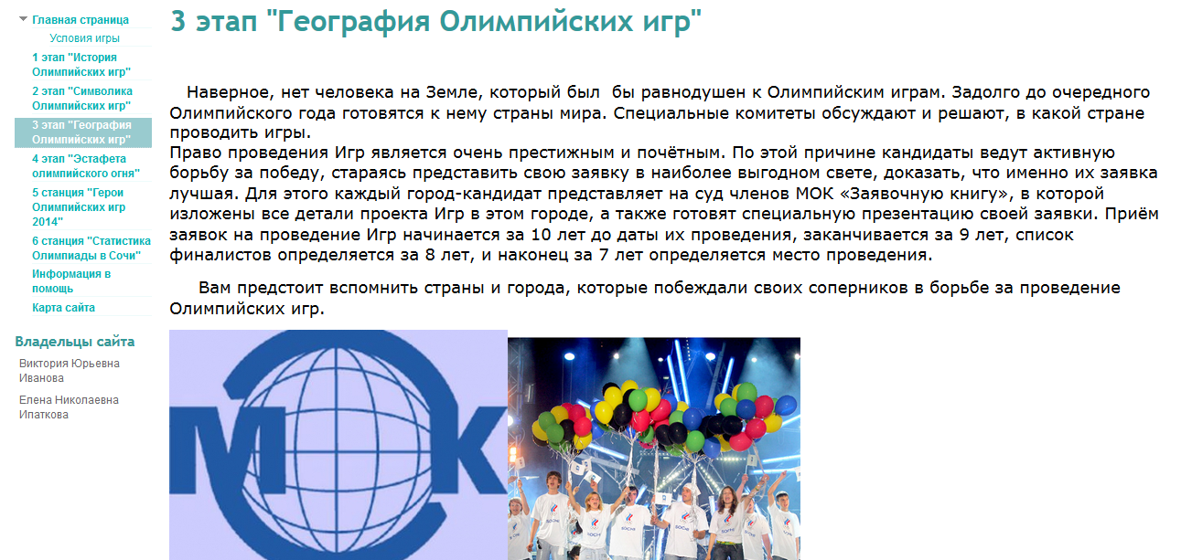

4 этап "Эстафета олимпийского огня"
Олимпийские игры - хороший повод проверить свои знания по географии. Маршрут эстафеты олимпийского огня или необычные страны-участницы иногда вынуждают нас посматривать на карты. Узнайте, как хорошо вы ориентируетесь в олимпийской географии.
1. Сколько факелоносцев участвовало в эстафете Олимпийского огня зимних Олимпийских игр 2014 года?
2. Сколько дней продолжалась эстафета Олимпийского огня?
3. Назовите число столиц субъектов РФ, через которые пронесён олимпийский огонь?
4. На дне, какого озера побывал факел с олимпийским огнём? Чем уникально это озеро?
5. Факел с олимпийским огнём поднимали на вершину высочайшей горы России. Как она называется? Какова высота горы?
6. Для какой африканской страны Игры в Сочи стали первой Зимней Олимпиадой в истории? Назовите столицу этой страны?
7. В каком городе-герое олимпийский факел провезли на скоростном подземном трамвае?
8. Олимпийский огонь пронесли по плотине, одной из самых мощных электростанций в мире, расположенной в Хакасии?
9. Какую латиноамериканскую страну на Играх в Сочи представлял один спортсмен-лыжник Хубертус фон Хоэнлоэ? Назовите столицу этой страны?
10. Каким образом привезли огонь на Северный полюс?
11. В каком субъекте Российской Федерации находится Кедровый угольный разрез, в котором также побывал олимпийский огонь?
12. 14 ноября 2014 года олимпийский огонь побывал в этом городе, который является самым восточным городом России, Евразии и всего мира с населением больше 100 тысяч человек?
13. В каком городе, на гербе которого изображён верблюд, олимпийский огонь прокатили на горбатом животном?
14. В каком городе, называемом алмазной столицей России, олимпийский огонь спустили на дно кимберлитовой трубки, в которой добывают алмазы?
15. В каком из объектов Списка Всемирного наследия ЮНЕСКО, расположенного в Карелии, побывал олимпийский огонь?

5 этап "Герои Олимпийских игр 2014"
У каждого обладателя олимпийской медали за плечами обязательно своя великая история о пути к пьедесталу. В ней есть место таланту, кропотливым ежедневным тренировкам, испытаниям характера и необычным поворотам судьбы.

Проверьте себя - насколько хорошо вы знакомы с захватывающими историями олимпийских чемпионов.
1. Какой российский лыжник неоднократно терял палки на важных стартах, уступал доли секунды на финише или из-за соперников, но в последний день Игр в Сочи выиграл самую престижную гонку?
2. Какой американский сноубордист переехал в Россию по любви: женился на российской спортсменке, сменил гражданство, а в Сочи стал двукратным олимпийским чемпионом?
3. Какой конькобежец на олимпиаде в Ванкувере выиграл забег на 10000 м, но был дисквалифицирован из-за неправильного прохождения дистанции. В Сочи он ехал брать реванш, но в итоге уступил своему соотечественнику и получил только серебряную награду?
4. Кто является первым в истории спортсменом, завоевавшим олимпийское золото, выступая за две разные страны. Благодаря его победам любовью к экзотическому для наших широт шорт-треку прониклись многие зрители?
5. Три с половиной года назад этот человек объявил, что завершает спортивную карьеру и начинает трудиться министром спорта Иркутской области. А на Играх в Сочи он стал двукратным олимпийским чемпионом?
6. Пять лет назад у этой биатлонистки был диагностирован рак кожи. Но она смогла победить болезнь, даже не прерывая спортивную карьеру, и в Сочи выиграла олимпийскую награду в смешанной эстафете?
7. Этот биатлонист, своим финишем принесший России золото в эстафете, всегда берет пример со своей родной сестры - двукратной олимпийской чемпионки, выступающей, правда, за другую страну?
8. Эта фигуристка ради того, чтобы выступать со своим нынешним партнером, решилась на переезд, смену гражданства и год спортивного карантина. Результат оказался выше любых похвал - две золотые награды Олимпиады в Сочи?
9. Эта спортсменка - самая юная участница женского одиночного турнира по фигурному катанию за всю историю зимних Олимпийских игр. В свои 15 лет она внесла огромный вклад в победу сборной России в командных соревнованиях на Играх?
10. Эта девушка - единственная в истории трёхкратная олимпийская чемпионка по биатлону, до 2004 года выступала за команду России. Достичь своей заветной мечты ей не мешали даже извечные проблемы со стрельбой, когда она палила по чужим мишеням?
11. Эта олимпийская чемпионка в лыжных гонках свою победу в Сочи на дистанции 10 км одержала с многоуровневым переломом стопы? 12. Эта олимпийская чемпионка в лыжных гонках свою победу в Сочи на дистанции 10 км одержала с многоуровневым переломом стопы?
13. Для подготовки к Играм-2014 по просьбе этого биатлониста построили точную копию сочинской трассы. Затраты себя оправдали: в Сочи он выиграл 2 золота и стал обладателем наибольшего количества наград (13) в истории зимних Олимпийских игр во всех видах спорта?
14. Эта спортсменка стала первой олимпийской чемпионкой нашей страны в женском одиночном катании?
15. Двукратные олимпийские чемпионы в Сочи в личных и командных соревнованиях по фигурному катанию?
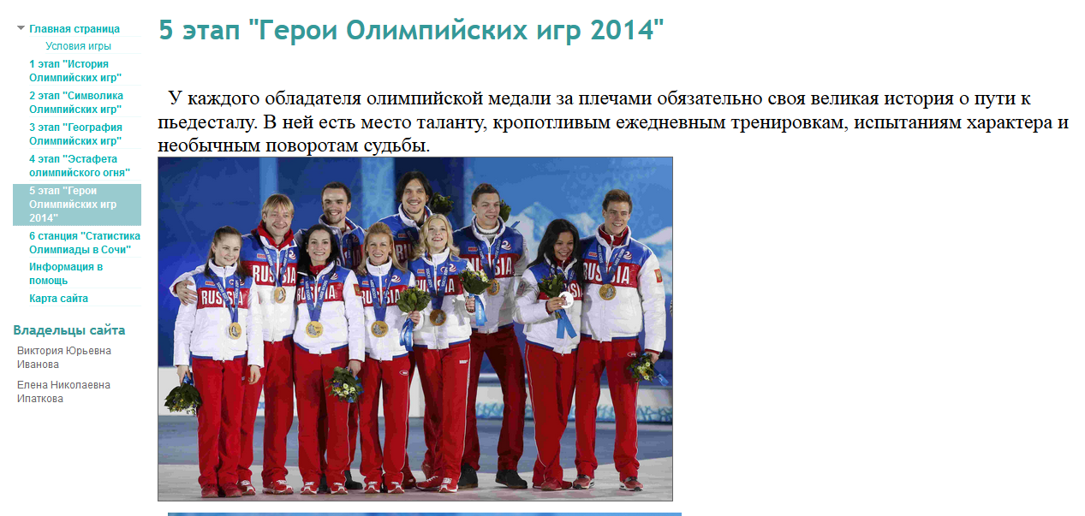

6 этап "Статистика Олимпиады в Сочи"
Возможность проведения Олимпийских игр является честью и признанием на мировом уровне для любой страны. В 2014 году честь принимать спортивные соревнования наивысшего уровня выпала России.
На этом этапе Вам предстоит вспомнить некоторые моменты Олимпиады в цифрах и фактах.

1. Какими по счёту были игры в Сочи?
2. Сколько раз Олимпийские игры проходили в нашей стране?
3. Какое количество дней соревновались спортсмены на Олимпийских играх в Сочи?
4. Сколько стран представлено на Олимпиаде в Сочи?
5. Количество спортсменов?
6. Сколько, комплектов медалей разыграно?
7. За сколько дней до начала Олимпийских игр в Сочи были запущены часы обратного отсчёта Сочи во многих городах России, по которым можно наблюдать за тем, сколько дней, часов, минут и секунд осталось до открытия Олимпийских игр?
8. Сколько медалей завоевала Россия в Сочи? Количество золотых, серебряных и бронзовых медалей?
9. Сколько весит золотая и серебряная медаль?
10. Сколько и какие медали получил герой Олимпиады Виктор Ан?
11. В скольких видах Олимпийских дисциплинах победила Россия?
12. Какие новые соревнования и дисциплины были включены в Олимпиаду 2014 года?
13. Сколько человек просмотрели церемонию открытия Олимпиады?
14. Сколько человек участвовало в подготовке и проведение церемонии открытия?
15. Руководители, какого количества государств, прибыли на церемонию открытия Олимпиады?
16. Cколько и какие спортивные объекты были построены к Олимпиаде в Сочи?
17. Вместимость стадиона «Фишт»?
18. Сколько волонтёров участвовало в проведение Олимпийских игр?

Информация в помощь

Заключение
Данная разработка способствует усвоению обучающимися материала по олимпийскому движению, приобщению молодежи к здоровому образу жизни, спорту, олимпийским и паралимпийским ценностям.
Список используемой литературы:
Интернет-обучение: технологии педагогического дизайна/Под ред. кандидата педагогических наук М.В. Моисеевой. - М.:Издательский дом "Камерон", 2004.
Пахомова Н.Ю. Метод учебного проекта в образовательном учреждении: Пособие для учителей и студентов педагогических вузов. - М.: АРКТИ, 2003.
Полат Е.С. Современные педагогические и информационные технологии в системе образования: учеб.пособие для студентов высш. учеб. Заведений/Е.С. Полат, М.Ю. Бухаркина. - М.: Издательский центр "Академия", 2007.

